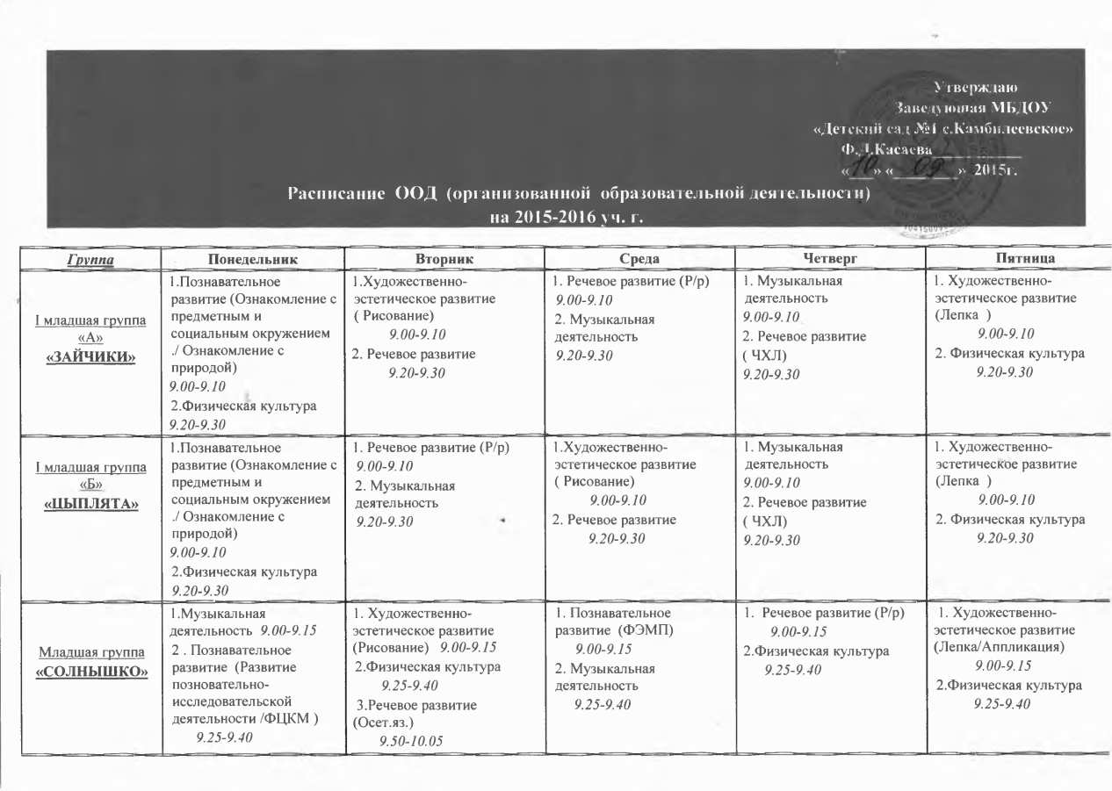
Группа | Понедельник | Вторник | Среда | Четверг | Пятница
Средняя группа «КАПЕЛЬКИ» | 1. Познавательное развитие (Развитие позновательно-исследовательской деятельности ./ФЦКМ )  9.00-9.20  2. Физическая культура  9.30-9.50  3. Речевое развитие (Осет.яз .)  10.00-10.20 | 1 Речевое развитие (Р/ р)  9.00-9.20  2.Музыкальная деятельность  9.30-9.50 | 1. Художественно-эстетическое развитие (Рисование)  9.00-9.20  2. Физическая культура  9.30-9.50 | 1. Познавательное развитие ( ФЭМП)  9.00-9.20  2.Музыкальная деятельность  9.30-9.50  3. . Речевое развитие (Осет.яз .)  10.00-10.20 | 1.Художественно-эстетическое развитие.  (Лепка/Аппликация)  9.00-9.20  2. Физическая культура  9.30-9.50
Старшая группа «А»  «ЗВЁЗДОЧКИ» | 1.Познавательное развитие (Развитие позновательно-исследовательской деятельности ./ФЦКМ)  9.00-9.25  2. Художественно-эстетическое развитие (Лепка/аппликация)  9.35-10.00  3. Физическая культура  10.10-10.35 | 1.Музыкальная деятельность  9.00-9.25  2. Познавательное развитие (ФЭМП)  9.35-10.00  3. Речевое развитие (Осет.яз)  10.10-10.35 | 1. Речевое развитие (Р/р)  9.00-9.25  2. Физическая культура  9.35-10.00 | 1 Позновательное развитие  (Конструирование) 9.00-9.25  2. . Художественно-эстетическое развитие (Рисование )  9.35-10.00  3.Музыкальная деятельность  10.10-10.35 | 1.Речевое развитие (Осет.яз )  9.00-9.25  2. Речевое развитие (ЧХЛ)  9.35-10.00  3Физическая культура  (на прогулке )  10.10-10.35
Старшая группа «Б»  «ПЧЁЛКИ» | 1.Позновательное развитие(Развитие позновательно-исследовательской деятельности ./ФЦКМ)  9.00-9.25  2. Речевое развитие (Осет.яз)  9.35-10.00  3.Музыкальная деятельность  10.10-10.35 | 1.Речевое развитие (Р/р)  9.00-9.25  2. Художественно-эстетическое развитие (Лепка/аппликация)  9.35-10.00  3. Физическая культура  (на прогулке )  10.10-10.35 | 1. Познавательное развитие (ФЭМП)  9.00-9.25  2. . Художественно-эстетическое развитие (Рисование)  9.35-10.00  3. Музыкальная деятельность  10.10-10.35 | 1. Речевое развитие (Осет.яз. )  9.00-9.25  2 Речевое развитие (ЧХЛ)  9.35-10.00  3. Физическая культура  10.10-10.35 | 1 Речевое развитие ..Грамота  9.00-9.25  2 .Позновательное развитие  ( Конструирование)  9.35-10.00  3.Физическая культура  10.10-10.35

